# 一、项目概况

## 1、项目建设（实施）背景

当今时代，文化与经济社会发展的关系越来越紧密，在综合国力竞争中的地位越来越突出，国家对文化创意产业也给予了大力的政策支持。我国《“十二五”时期文化产业倍增计划》将创意设计业作为文化系统“十二五”期间要发展的是一个重点行业门类之一，并明确了搞活创意时长、培育壮大创意设计类龙头企业、建设创意设计产业孵化器等主要措施。

然而市面上屡屡出现图片、插画侵权事件，包括央视在内的电视台都遭遇过图片侵权的舆论危机，2007年仅江苏就有三百多家企业被全球最大的图片提供商Getty Images提出总额高达数百万元的索赔要求，同样的案例在全国各地有数百起。针对市场上的这些现象，2014年国家版权总局再次强调：无论技术如何发展，都必须遵守《著作权法》“先授权，再使用”这一基本原则。对于利用新技术实施的侵权盗版行为，将在现行著作权法律框架下予以严厉打击；同时也将大力查处故意为侵权盗版提供搜索链接、广告联盟合作、信息存储空间以及服务器托管、互联网接入等违法网络服务行为。

互联网+下的电商宣传和平面广告：微博及微信营销，都需要巨量的正版创意图片、视屏、插画等作为设计素材。如《今日头条》一家，每年的版权图片采购费用就在千万元级别。可见市场现急需要一款功能强大，能提供正版图片的平台，供大型企业或者个人商业行为使用。

## 2、项目主要内容

锐景创意是一款正版数字艺术资源共享的平台，为企业提供一站式的视觉解决方案，引领图片视频正版时代。除了电脑Web端平台，项目还包括移动端Web和手机App，供稿人可以将自己的图片作品在平台上进行售卖，而用户能够一站式采购所有需要的素材，平台对于内容管控有严格的标准，所有供稿人上传的内容都由平台工作人员逐一审核，统一标准，统一定价。

本项目紧紧抓住文化创意产业发展的三要素：文字、影像、声音的后两者，是以知识产权为主要产品的新型商业模式。由具有十年商业图片库从业经历的卢虎臣先生带领一群艺术家和互联网技术精英们成立。我们的宗旨是：链接世界上每一个角落的艺术创作者，并为每一次灵感的迸发找到价值；让所有热爱艺术的人们，能够更方便更快捷的购买到合适自己的艺术素材。

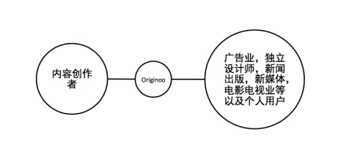

产品平台如下所示：

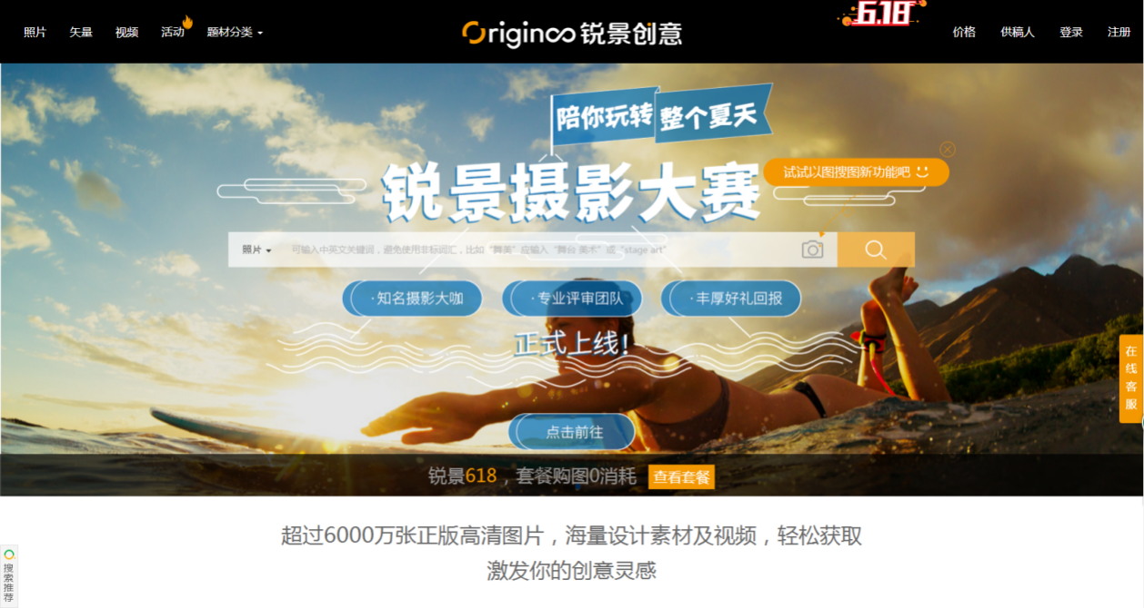

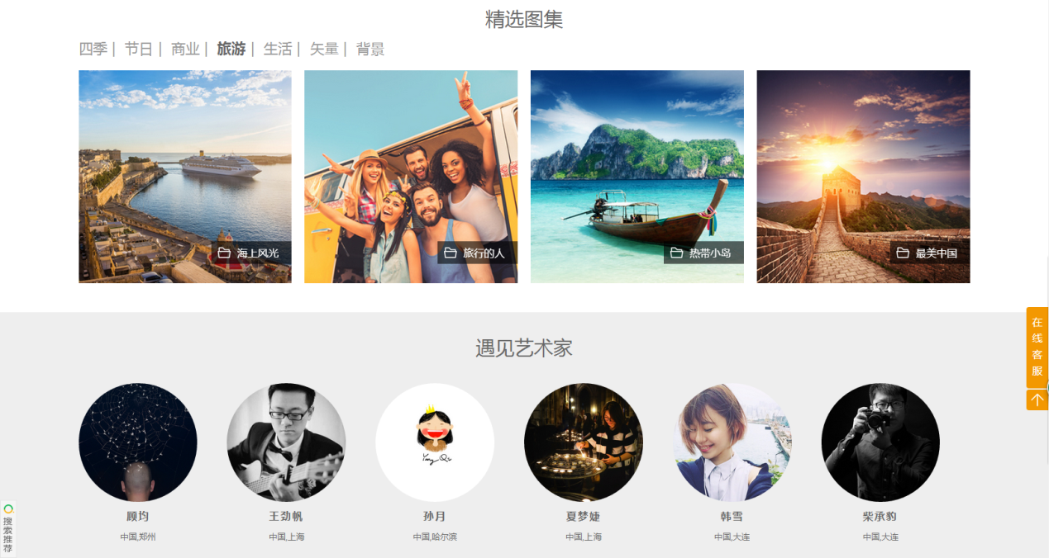

## 3、项目特色

3.1 Web和App双平台，直接打入手机摄影市场，且满足供稿人和用户对于移动办公的极大需求

项目App平台适配iOS系统及Android系统，并提供平板电脑端高清版本，不同于Web版本，originoo App与智能设备系统深度结合，可调用相机功能，与其他社交软件以及邮件系统对接。App主要实现用户移动端搜索浏览媒体素材，分享以及购买功能，实现移动办公。而对于供稿人，可以直接使用App拍摄手机摄影作品或视频，并使用内置滤镜适度美化作品，上传到素材库，并且可以在移动端直接编辑信息，提交审核。另外可以查询销售数据，App可实现实时报表直接推送到供稿人移动设备。

Originoo App适应了目前移动互联网时代供需双方的需求，填补了行业空白，并打开了手机摄影进入商业图片库的大门。

3.2 轻社交功能，方便客户了解供稿人各方面信息

社交功能包括点赞、收藏、关注、转发、简历图片集、分享图片集、满足了供稿人对于分享、传播、展示作品的社会需求，也方便客户收集自己喜欢的资源，以及朋友同事间的交流沟通。用户自制内容UGC，活跃网站整体用户群，产生优质内容，形成内容可读性，增加用户粘性。

优质的供稿人界面，展示供稿人形象，相关简介，擅长题材等内容以及作品。一站式解决了供稿人自我展示、售卖作品、轻度社交功能。并在网站平台首页定期推介优秀供稿人，打造个人品牌。通过根据销售贡献度和社交热度等因子计算得出的供稿人三个等级，分别给予远高于行业平均水平的40%、45%、50%稿费分成比例，良性竞争，增加供稿人创作的积极性。

1. 精准的标签系统，良好的关键词搜索准确性

平台通过对供稿人的严格培训和后台审核，保证素材标签的准确性，确保关键词搜索结果准确，从而提高用户找到期望素材的可能性，模糊中文同义近义词，避免因为缺乏同义词的素材不能出现在搜索结果里。另外在搜索工具中加入RM、RF分类搜索，方便客户选择授权类型，人像识别功能可以根据用户期望画中出现的人物数量、性别、年龄精确计算搜索结果。色彩搜索功能根据图像像素点RGB色彩分布结果计算，切丁图像真题色彩偏向，用户使用色板选择色彩即可搜索出相应的素材。图像识别技术让用户实现以图搜图功能，可从网络抓取图片或本机上传图片，以搜索类似素材。

1. 开办图片库培训计划，同时建立自己的绿幕摄影棚，自制创意图像素材

目前国内的图片库供稿人团体还未完全成长起来，全职供稿人不足千人，我们建立了一套完整的由浅及深的图片库培训计划——originoo大师班，将istockphoto 的workshop模式引入国内，通过在各个城市举办讲座和实景拍摄活动，对国内的初级供稿人和希望加入供稿人队伍的业余爱好者进行免费培训，提高他们的创作质量与技术，今儿提升素材库内容质量与品质。

2016年初建立了自己的绿幕摄影棚，运用现金电脑拍摄技术实现了在影棚拍摄Alpha通道透明背景图片，为具有创意的产品制作奠定了技术基础。绿幕技术在好莱坞电影拍摄中运用十分广泛，在平面摄影中大量使用还是比较少见的。其技术要点在于背景色度准确，物体定位，以及闪光灯布置技巧，后期最终由电脑技术完成处理。

1. 提供RF、RM两种形式的媒体素材。

RF按照素材大小定价，终生授权，目标客户是中小企业、新媒体、个人设计师等。RM根据形式终端用途定价，目标客户是广告公司、大型企业。我们简化了传统图片库的RM协议，只根据地域、行业、时间计算价格，并且提供格式化协议包，极大提高了购买体验。

1. 专业的项目团队，优质的平台内容

Originoo内容团队由自身图片库供稿人卢虎臣先生和油画家程晓娴女士负责，整个团队来自苏州大学艺术学院，全部是艺术相关专业人事，同时都具备硕士以上学历。我们将建立国内媒体素材库历史上最高标准的审核体系，从图像技术标准和美术标准以及题材标准三方面把关供稿人上传的作品，将最优秀的内容传递给用户。

负责人卢虎臣先生

苏州大学设计艺术学硕士学历，曾就职于美国Gettyimges公司，资深编辑及供稿人，兼任加拿大iStockphoto,美国shutterstock，fotolia，英国Alarmy等图片社签约供稿人

平台供应商管理负责人程晓娴女士

苏州大学油画专业硕士学历，获得过2014、2015年度谅解华盖十佳摄影师奖。现为美国GettyImages/加拿大Stocksy等国际顶尖图库签约摄影师，插画师，穷游锦囊作者，专栏作家，各大旅游OTA网站（签约）旅行家，环球旅行（酒店）体验师，TopKlout&微博签约自媒体。

技术负责人邱娟博士

同济大学软件专业博士研究生，擅长大数据挖掘与技术研究，在公司内与同为同济大学软件专业的硕士研究生唐薇一起带领十多人的研发团队，目前网站和微信端已经上线，基于图像识别和机器学习的自动标签系统也已进入工作状态，正在研发手机端产品和互联网盗版图片监控系统。

7、平台庞大的资源体系

目前已完成与美国 depositephotos，英国 Alarmy 图片库，美国 fotolia 图片库，pond5 图片库，twenty20，德国的 EyeEM 图片社区等机构的初步资源合作接洽。与 depositephotos 签署中国独家 合作协议，代理 7000 万张版权图片和视频在中国销售；与 Pond5 图 片库达成了意向性合作协议，作为世界最大的高清视屏素材提供 商，Pond5 将为我们提供数百万段国际最高水准的视屏素材以及数 千万顶级照片及其他媒体素材。 同时我们在国内签约了 3000 余名著名设摄影师、插画师，包 括 UIG，ViewStock，Bluejeanimages，MountainsCreative， Fancyimage 等专业图片机构，在国内处于绝对领先水平。

我们目前在美国最大的商业图片库 istock 拥有 15000 余张图片，在华盖创意拥有上万张图片与视频素材，并拥有拍摄图片中所有出现人物的肖像权；并得到了许多房屋建筑的物权授权！对于产品所涉及知识产权的授权与保护非常完善。 目前已经建立多种材质背景（包括绿幕）和专业影视闪光灯组 成的摄影棚，由惠普 Z220 图形工作站和 wacom 数位板组成的图像后期处理工作区，以及 Lightroom 5 和 Deepmeta 的软件构成的产品管理系统。专业摄影师 2 人，后期以及关键词编辑3人。目前合作商业图片社有，中国华盖创意图片库，美国 Gettyimages 图片库，以及 istock、shuttertock、fotolia、dreamstime、123RF、depositephotos、BigStock、 Canstockphoto、Corbis 旗下的 Veer、Glstockphoto 和 Photodune 这些国内外最大的商业图像机构。销售渠道完善，遍布全球。在originoo平台上线以后，自制内容国内市场将在本平台和华 盖创意图片库独家销售，国外通过 Pond5 等世界级图片库分销。

锐景创意图片平台已于2107年3月获得深圳市九指天下科技有限公司（注：湖南广播电视产业中心投资占股、湖南电广传媒有限公司为大股东）的500万元的天使轮融资。

## 4、项目重点解决的问题

4.1、精准的图像匹配技术

作为一个设计资源共享平台，让用户能够最快速度查找到自己想要的图片，是十分重要的事情，这能提高用户的使用体验感，我公司深入研发图像搜索功能，精准的标签系统，通过对供稿人的严格培训和后台审核，保证素材标签的精准性，确保关键词搜索结果准确，从而提高用户找到期望素材的可能性，模糊中文同义近义词，避免因为缺乏同义词的素材不能出现在搜索结果里。另外在搜索工具中加入 RM、RF分类搜索，方便客户选择授权类型，人像识别功能可以根据用户期望画面中出现的人物数量、性别、年龄精确计算搜索结果。色彩搜索功能根据图像像素点 RGB 色彩分布结果计算，确定图像整体色彩偏向，用户使用色板选择色彩即可搜索出相应色调的素材。图像识别技术让用户实现以图搜图功能，可从网络抓取图片或本机上传图片，以搜索类似素材。

4.2 庞大的图片库，保证正版版权

作为原创设计资源共享平台，只有平台里有充足的正版资源才能满足用户庞大的需求，我公司目前以完成与美国 depositephotos，英国 Alarmy 图片库，美国 fotolia 图片库， pond5 图片库， twenty20，德国的 EyeEM 图片社区等机构的初步资源合作接洽。与 depositephotos 签署中国独家合作协议，代理 7000 万张版权图片和视频在中国销售；与 Pond5 图片库达成了意向性合作协议，作为世界最大的高清视屏素材提供商， Pond5 将为我们提供数百万段国际最高水准的视屏素材以及数千万顶级照片及其他媒体素材。

同时我们在国内签约了 3000 余名著名设摄影师、插画师，包括 UIG， ViewStock， Bluejeanimages， MountainsCreative，Fancyimage 等专业图片机构，在国内处于绝对领先水平。

自制内容方面，我们目前在美国最大的商业图片库 istock拥有 15000 余张图片，在华盖创意拥上万张图片与视频素材，并拥有拍摄图片中所有出现人物的肖像权；并得到了许多房屋建筑物的授权。对于产品所涉及知识产权的授权与保护非常完善。

## 5、对相关产业的带动作用

本项目为广告及创意设计行业提供优质的正版图片，保证了行业的绿色良好发展，不会因为侵权而损坏名誉及后续的高额赔偿。同时为图片持有人提供了可以销售自己图片的途径，建立由浅入深的图片库培训计划，发展国内的图片供稿人群体，进一步带动本产业的发展。本项目是一个本质上为知识产权提供良好保护及宣传作用的平台，不仅对广告创意行业，图片供稿人行业，对社会道德意识方面也会有积极的影响。

## 6、项目应用案例简介

无

## 7、项目进度情况

目前网站和微信端已上线，2016年10月已经产生第一笔销售，基于图像识别和机器学习的自动标签系统也已进入工作状态，正在研发手机端产品和互联网盗版图片监控系统。目前已获得深圳市九指天下科技有限公司（该公司由湖南广播电视产业中心控股、湖南电广传媒有限公司为占股 46.9129%，为最大股东）天使轮融资，金额 500 万元，股份占有5%。同时 Pre-A 轮的融资已经启动，目前已得到多家机构的投资意向，2017 年底进行第二轮融资，预计融资 1000 万元。

本项目预计2018年初竣工，本年底完成项目90%。

# 二、技术分析

## 1、云储存技术

1. 技术原理

通过系统冗余多地备份数据库，且浏览网站不调用对象存储服务器内容。云存储自带软件自动将供稿人上传文件压缩成不同尺寸缩略图，并存储至运算服务器，供用户浏览网站调用。各地多个 CDN 节点保证全国范围内浏览速度。

②特点及优势

商业媒体素材库特点在于数据存储量巨大，与其他互联网项目不同，originoo需1000000GB（1PB）以上的存储空间，采用商用云储存技术，保证供稿人的作品不丢失。后期在针对全球市场，我们将与微软深度合作，使用境外服务器保证国外浏览和下载速度。

## 2、自建绿幕摄影棚，绿幕技术在平面摄影中成功利用

1. 技术原理

运用先进电脑拍摄技术实现在影棚拍摄Alpha通道透明背景图片，

2016年初建立了自己的绿幕摄影棚，运用先进电脑拍摄技术实现了在影棚拍摄Alpha通道透明背景图片，背景色度准确，物体定位，以及闪光灯布置技巧，后期最终由电脑技术完成处理。所有图片均采用RAW格式拍摄，使用最大容量的16位TIFF文件作为中间载体。在最终输出上选用100%的JPEG格式。

②特点及优势

绿幕技术在好莱坞电影拍摄中运用十分广泛，在平面摄影中大量使用还是比较少见的。本项目运用绿幕技术制作图片，保证整个产品制作流程中的质量管控。

## 3、微软AZURE图像识别技术

使用微软 AZURE 图像识别技术，实现图像视频自动鉴黄，配合后台专业审图人员的人工审核，保证网站内容的规范性、合法性。

# 三、市场分析

## 1、市场前景

1）市场当前规模和年均增长率

根据 AC 尼尔森媒体研究数据显示，从 2010 年开始，中国已成为全球第二大广告市场，作为其中重要的支持产业，到 2020 年中国图片市场总量为 1000 亿元人民币，国际市场 10000 亿人民币左右，对于版权素材产品的需求量巨大，市场前景可观。2014 年，以华盖创意商业图片库销售收入为核心的视觉中国集团实现营业收入 3.9亿元，同比增长 49.26%；净利润 1.41 亿，同比增长 76.46%；基本每股收益 0.23 元/股，同比增长 37.71%；

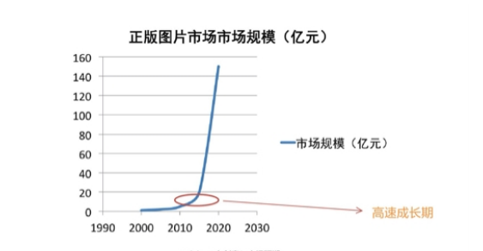

2）主要用户

本项目主要的用户群体是需要使用图片或视频进行商业用途的各类公司、个人。他们迫切需要正版授权的图片和视频进行商业活动，但是市面上很少有提供这类产品的平台，许多平台自己的图片都是侵权而来，从而导致自己涉嫌侵权。本项目为这些用户提供了一个满意的渠道。

## 2、市场竞争

1）国内外主要竞争者

目前国内比较大型的同类网站为华盖创意、天空创意等。

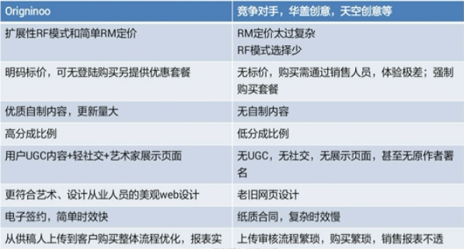

这两个网站在客户购买时都需要通过销售人员，购买方式相对繁琐，而我们锐景创意上的图片明码标价，简洁方便，相对于华盖和天空创意的强制购买套餐，我们凭条可以选择单个无登录购买，也可选择优惠套餐。华盖和天空创意无UGC，无社交和供稿人展示界面，不能让用户更完善地了解供稿人信息，我们平台创造性的加入了轻社交模式，用户可以看到艺术家展示界面，也可以通过自己喜欢的一个图片找到同一个艺术家的其他作品，并且我们平台实行电子签约，简化模式，增加工作效率，相对于传统的纸质签约更易让用户接受。

2）投资及生产能力：

2017 年 3 月，获得深圳市九指天下科技有限公司（该公司由湖南广播电视产业中心控股、湖南电广传媒有限公司为占股 46.9129%，为最大股东）天使轮融资，金额 500 万元，股份占有5%。同时 Pre-A 轮的融资已经启动，目前已得到多家机构的投资意向，2017 年底进行第二轮融资，预计融资 1000 万元。

作为一个图片提供平台，目前平台内的图片多达6000万张，同时公司自己建立了绿幕摄影棚制作图片，保证了图片的版权和原创性。

3）潜在竞争

随着对知识产权重视度的提高，图片及视频侵权的事情也越来越多，市场需求的持续旺盛一定会催生更多的同类型产品的出现，尤其是互联网行业的新思路层出不穷，对本产品带来威胁。但是只要我公司持续发展自己的核心技术，不断改进产品，从容应对会来的潜在竞争。

4）供求关系

继文学、影视、音乐之后，中国的图像正版化时代，正在拉开序幕，互联网时代商业活动都需要使用大量的图片或视频，中国商业图像市场前景广阔，需求量极大。但是目前的市场上相关产品较少，而且参差不齐，甚至有许多网站根本没有图片的版权而卖给公司进行商业活动，给购买的用户带来了极大的隐患，市场目前处于一个供小于求的局面，迫切需要能够适应当前市场情况，功能强大的产品出现。本项目上线2个月就有700多个注册用户，交易额5万元，由此可见市场需求十分巨大。

# 四、条件分析

## 1、管理水平

1. 领导人及项目经理

负责人卢虎臣先生

苏州大学设计艺术学硕士学历，曾就职于美国Gettyimges公司，资深编辑及供稿人，兼任加拿大iStockphoto,美国shutterstock，fotolia，英国Alarmy等图片社签约供稿人

平台供应商管理负责人程晓娴女士

苏州大学油画专业硕士学历，获得过2014、2015年度谅解华盖十佳摄影师奖。现为美国GettyImages/加拿大Stocksy等国际顶尖图库签约摄影师，插画师，穷游锦囊作者，专栏作家，各大旅游OTA网站（签约）旅行家，环球旅行（酒店）体验师，TopKlout&微博签约自媒体。

1. 管理班子

Originoo内容团队由资深图片库供稿人卢虎臣先生和油画家程晓娴女士负责，整个团队来自苏州大学艺术学院，全部是艺术相关专业人事，同时都具备硕士以上学历。公司形成了一个以总经理为核心的经营团队，人员定岗定责，岗位责任从经理、主管向下延伸到业务人员、甚至实习人员。公司又明确的职责规划，从公司启动时什么都要干转变为定岗定职，给员工向上提升和进取的空间，以核心人员为主体，积极吸纳人才，形成人才梯队。

3）经营管理制度

本公司经营管理采用阿米巴经营管理模式，实现全员从“被动管理”到“主动参与经营”，运用全体员工的智慧化解经营压力,让企业"人人成为经营者",独立经营核算，经营权下放,实现全员经营。让每一位员工成为主角，打造激情四射的集体，依靠全体智慧和努力完成企业经营的目标，实现企业的飞速发展。

①建立管理人员、科技人员聘用制及职工劳动合同制为主要内容的人事用工机制

②建立以科技人员贡献回报制、职工岗位技能工资相结合的分配机制。

③建立奖勤罚懒，鼓励职工为企业发展出力的激励机制。

## 2、技术基础

2.1 研发队伍及技术水平

我们已经组建了一支由同济大学软件专业的邱娟博士及唐薇硕士带领的十多人研发团队，公司的全职员工 25 人，团队硕士以上学历占比 40%，目前网站和微信端已上线，基于图像识别和机器学习的自动标签系统也已进入工作状态，正在研发手机端产品和互联网盗版图片监控系统。

本项目本项目由本公司独立研发，拥有技术的全部所有权，目前已授权3个软件著作权，相比于市场上的同类产品以签约供应商提供图片为主的模式，本公司自建了一个绿幕摄影棚，利用绿幕技术自己创造创意图片，保证了图片的原创性。

2.2 知识产权情况

锐景创意平台由我公司自主研发，已获得 “原本非图像使用系统（IOS版）”、 “原本图文数据匹配系统（服务端版）”、“原本锐景创意正版图像评测系统（安卓版）”3项软件著作权，预计3-5年内计划累积申请专利不低于 5 个，软件著作权数量不低于 10个，商标不低于 10 个。 所取得知识产权如下表所示：

|  |  |  |  |
| --- | --- | --- | --- |
| 序号 | 名称 | 登记号 | 所有权人 |
| 1 | 原本非图像使用系统（IOS版） | 2016SR227425 | 苏州原本图像科技有限公司 |
| 2 | 原本图文数据匹配系统（服务端版） | 2016SR229034 | 苏州原本图像科技有限公司 |
| 3 | 原本锐景创意正版图像评测系统（安卓版） | 2016SR229032 | 苏州原本图像科技有限公司 |

## 3、产品及服务

3.1 产业化程度

本项目的网站及微信端已经上线，进入试运营阶段，正在研发手机端产品。项目刚上线一个月成功销售第一笔订单，上线2个月就有700多个注册用户，16年底交易额近5万元，这是公司没有经过广泛推广的成果，在公司项目成熟并经过大范围推广以后，销售额会非常可观。目前累积服务的客户有 1000 多家企业公司，其中知名：百度，腾讯，吉林银行，玛氏、日清，创客邦、绿地集团、苏州电视台、同程旅游、顺融资本、MOONS、西交利浦大学、世贸集团等，得到客户的一致认可与好评！

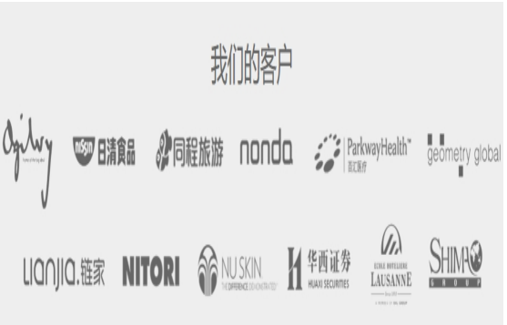

3.2 产品及订单

目前平台上行已经有6000万张图片，目前已与同程旅游、华西证券等公司签订图片定制协议。

## 4、开发环境或设备设施

公司在苏州工业园区创意产业园有独立的办公地点，适合软件开发的优良环境，拥有自己的绿幕摄影棚。

# 五、投资分析

## 1、项目投资规模及确定投资的依据，资金来源及使用情况

本项目计划总投资800万元人民币，项目投资主要用于办公室租赁与开发设备设施，技术开发人员工资、市场推广等。

预计申请政府资金50万元，融资500万元，企业自筹资金250万元。目前公司已获得深圳市九指天下科技有限公司（该公司由湖南广播电视产业中心控股、湖南电广传媒有限公司为占股 46.9129%，为最大股东）天使轮融资，金额 500 万元。企业自筹资金主要来源于企业销售收入及公司股东出资。

|  |  |  |
| --- | --- | --- |
| 序号 | 费用明细 | 金额（万元） |
| 1 | 设备投入 | 130 |
| 2 | 材料费 | 50 |
| 3 | 人员费用 | 240 |
| 4 | 场地租赁费 | 60 |
| 5 | 差旅费 | 50 |
| 6 | 市场推广费用 | 260 |
| 7 | 其他费用 | 10 |
|  | 合计 | 800 |

## 2、近2年财务状况

苏州原本图像科技有限公司于2016年8月成立，2016年12月底累计销售收入4.67万元，财务情况如下表

**利润表**

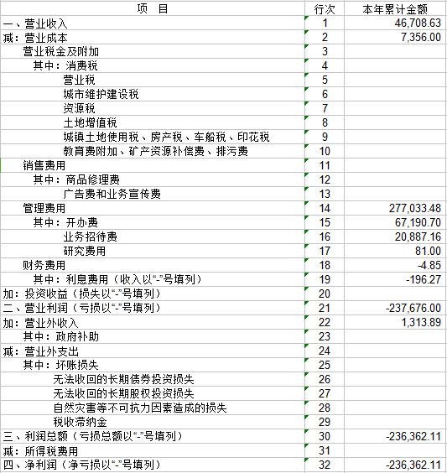

**资产负债表**

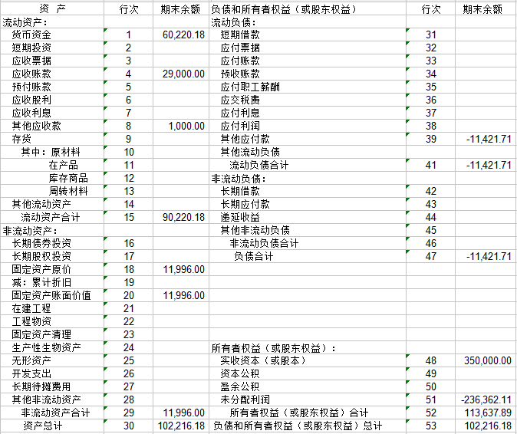

## 3、近2年来项目申报单位接受政府资助的情况及有关项目的实施效果

无

# 六、效益分析

## 1、项目形成的生产能力

预计项目完成后每年平台上有新增5000万张图片，平台注册人数每年增加10万人，预计2020年，平台图片有3亿张，销售额达到八千万元，利润128万元，缴纳税收48万元。

## 2、找出盈亏平衡点，根据市场需求及生产能力，求得最大收益

盈亏平衡点销售额=固定成本总额/（单价-单位变动成本）

盈亏平衡点=8000000/（99-36）=126000

当平台上照片销售量为12.6万张时，达到盈亏平衡点。

## 3、投资回收期

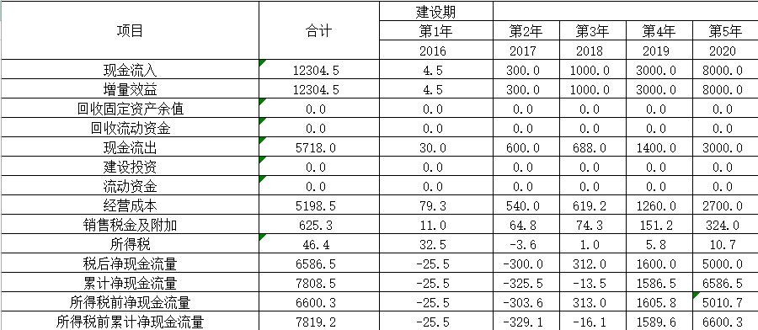

投资回收期的计算式=累计净现金流量出现正值的年份数-1+上年累计净现金流量的绝对值除以当年的净现金流量.

投资回收期=2018-1+325.5/320=2018.1

故2018年初是本项目的投资回收期。

## 4、预计年产量，产值、利税

|  |  |  |  |  |
| --- | --- | --- | --- | --- |
| 年份 | 图片产量（万张） | 收入（万元） | 利润（万元） | 税收（万元） |
| 2017 | 10 | 300 | 78 | 6.3 |
| 2018 | 25 | 1000 | 312 | 40.8 |
| 2019 | 30 | 3000 | 1600 | 185.44 |
| 2020 | 30 | 8000 | 5000 | 480.4 |

## 5、社会效益

项目的推进将为国内版权化贡献自己的力量，推动国内商业图片及视频正版化，加强人们的版权意识，具体的社会效益包含：

1. 就业及人才的培养

通过本项目，计划在2018年形成百人团队，包括开发人员、市场及客服人员，每年增加就业15人左右。而且通过本公司的培训班及有偿教学，能使更多有志于在本行业发展的人成为供稿人，提供新的就业机会，并且提高国内图片及视频的质量。

1. 提高从业人员的服务质量

本项目产品将为广告商及大型公司提供服务，公司配有24小时在线客服，对客服进行岗前培训，使有志于从事本行业的人有更专业的知识能力和良好的服务态度。

# 七、其他方面分析

## 1、政策法律风险

我们与专业版权律师合作，维护供稿人权益，一旦发现盗用平台媒体素材行为，我们的律师会第一时间发送律师函，要求对方购买素材，若不成功，会以诉讼形式要求对方赔偿，赔偿将与被侵权供稿人分成。版权侵袭，侵权事实明确，国内胜诉率非常高。

## 2、经济环境风险

现金流风险，虽然目前公司处于一个相对健康的基本面，同

时在融资的过程进展顺利，但是公司毕竟是一个成立不足一年的初创型企业，受外部经济环境影响较大，必须留有足够的预留资金保障公司健康稳定发展，提高公司抗风险能力。